Datum vydání  17. 3. 2025 | Obsah  Nová vlaková linka S61 od 1. 4. 2025 1  Změny MHD v Kutné Hoře od 1. 4. 2025 1  Změna trasy midibusové linky 166 od 1. 4. 2025 2  Trvalé změny PID od 1. 4. 2025 3  Sezona přívozů začíná 22. března 2025 3  Sezonní vlaky PID 2025 4  Cyklohráček vyráží do 12. sezony 5  Brdský cyklobus opět vyjíždí 6  Tištěný průvodce letošní turistickou sezonou 6  Velikonoční zastávka na Masarykově nádraží 6

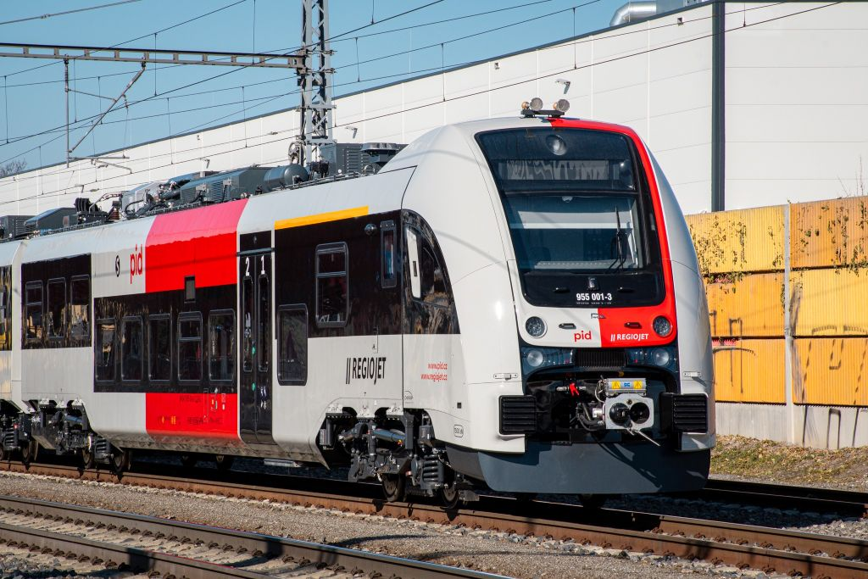
Nová vlaková linka S61 od 1. 4. 2025
Od 1. dubna 2025 vyjede nová vlaková linka S61 v trase Praha-Vršovice – Praha hl. n. – Praha-Libeň – Praha-Běchovice – Úvaly. Na novou linku a současně i na stávající linku S49 vyjedou nové elektrické nízkopodlažní jednotky Pesa provozované vysoutěženým dopravcem RegioJet.
Nová vlaková linka S61 měla původně vyjet v trase Praha-Vršovice – Praha-Zahradní Město – Praha-Běchovice včetně nových zastávek Jahodnice, Hostavice a Jiráskova čtvrť. Projektovou přípravu nových zastávek, která nyní spěje ke konci, zajišťovala městská část Praha 14. Nicméně na základě stanovisek Správy železnic a sdružení ŽESNAD byla jejich realizace pozastavena, protože by mohlo dojít ke kolizi s aktuálním plánem na přestavbu pražského železničního uzlu a chystané zkapacitnění trati, na které měly nové zastávky stát. Protože však bez nových zastávek nová linka S61 postrádá větší smysl, byla vybrána alternativní trasa, která pomůže odlehčit vytíženým linkám mezi centrem Prahy, Libní, Běchovicemi a Úvaly.
Do doby, než budou nové zastávky na Praze 14 vybudovány, tedy pojede linka S61 v trase Praha hlavní nádraží – Praha-Libeň – Praha-Kyje – Praha-Dolní Počernice – Praha-Běchovice – Praha-Běchovice střed – Praha-Klánovice – Úvaly. Linka bude v provozu ve všední dny v intervalu 30 minut ve špičkách a 60 minut mimo špičky, o víkendech bude jezdit každou hodinu a z hlavního nádraží dojede až do Vršovic.
Nové třívozové elektrické jednotky od polského výrobce Pesa budou od 1. 4. 2025 jezdit také na stávající městské vlakové lince S49 z Prahy-Hostivaře přes Libeň a Holešovice do Roztok u Prahy.

Změny MHD v Kutné Hoře od 1. 4. 2025
Na základě požadavku města Kutná Hora dochází od 1. dubna 2025 ke sloučení autobusových linek 801 a 803, které tvoří místní MHD. Tyto spoje budou nově provozovány pod číslem 801 ve stávajících trasách s drobnými úpravami vybraných spojů v koncových úsecích. Linku 801 bude nově provozovat dopravce Lutan, který nahradí stávajícího dopravce ARRIVA autobusy. Linka 801 bude tedy nově jezdit ve všedních dnech cca mezi 6:00 a 20:00 ve společném úseku všech spojů v pravidelném intervalu 15 minut. Zároveň bude linka 801 posílena o víkendu – dosavadní sezonní posilové spoje, které zkracují standardní 30minutový víkendový interval, budou jezdit nově celoročně, tedy již od 1. 4. 2025.
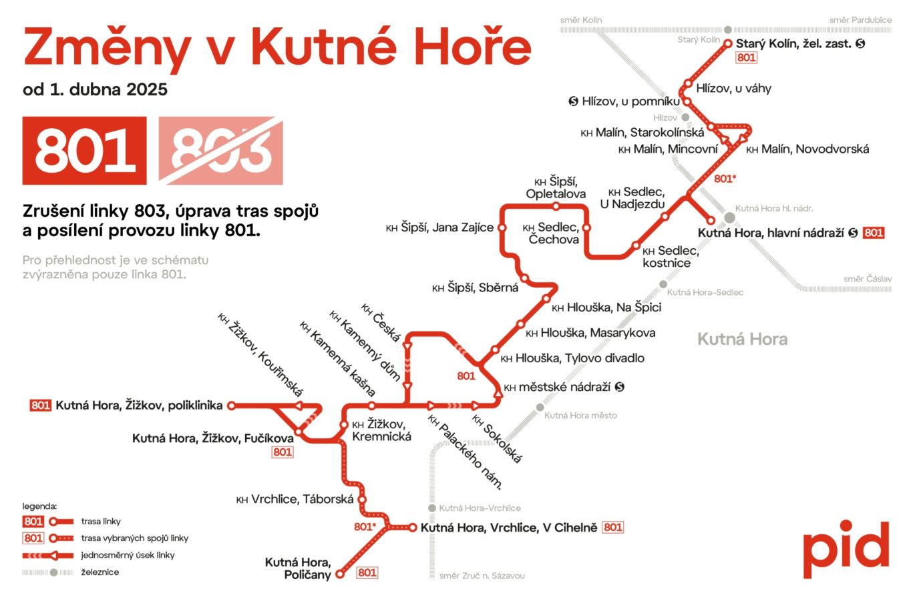
Na lince 801 bude nově umožněn nástup všemi dveřmi s možností koupi cestovních dokladů v terminálech uvnitř vozidla. Nově bude zaveden přípoj na první ranní spěšný vlak do Prahy a časové polohy ostatních spojů budou rovněž lépe přizpůsobeny návaznostem na spěšné vlaky z/do Prahy.
Nasazení nových vozidel bude probíhat postupně v nadcházejících několika týdnech.

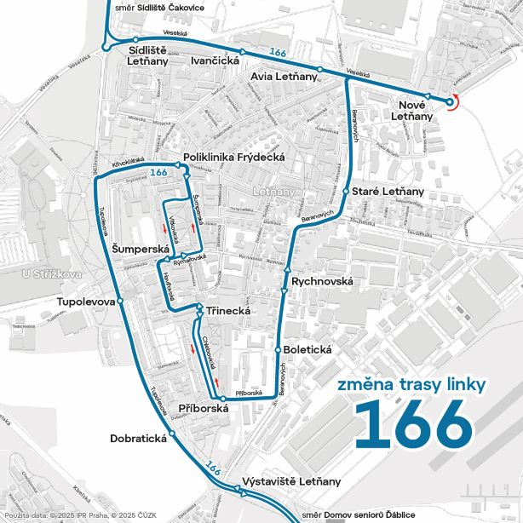
Změna trasy midibusové linky 166 od 1. 4. 2025
Na základě dohody s městskými částmi Praha 18 a Praha-Čakovice bude od 1. dubna 2025 trvale upravena trasa midibusové linky 166 na území Letňan. I nadále budou obsluhovány všechny zastávky uvnitř letňanského sídliště, nově však linka pojede i přes zastávky Dobratická, Tupolevova, Boletická, Rychnovská, Staré Letňany, Avia Letňany, Ivančická, Sídliště Letňany a také bude zajíždět do nové zástavby Letňan s obsluhou zastávky Nové Letňany. Naopak se ruší zastávka Fryčovická.
Nová trasa přímo propojí téměř všechny zastávky v Letňanech, zajistí obsluhu nové obytné lokality a znovu zajistí přímé spojení starých Letňan s obchodním centrem Čakovice a dalšími zastávkami v Čakovicích. Upozorňujeme, že s ohledem na novou trasu budou zastávky Poliklinika Frýdecká, Šumperská, Třinecká a Příborská obslouženy v opačném pořadí než nyní.
Zároveň dochází i k úpravě rozsahu provozu: linka je v provozu v celé trase celotýdenně od cca 5:00 do 23:00, v pracovních dnech do cca 20:00 v intervalu 30 minut, v ostatních obdobích včetně víkendu v intervalu 60 minut.

Trvalé změny PID od 1. 4. 2025
Od 1. dubna 2025 je trvale zavedena nová vlaková linka S61 a také dochází k trvalým změnám některých autobusových linek PID v Praze i ve Středočeském kraji. Nejvýznamnějšími změnami je úprava linek MHD v Kutné Hoře a změna trasy midibusové linky 166 v oblasti Letňan. U více linek také dojde k časovým úpravám spojů zejména v oblasti Klánovic a Úval v souvislosti se zavedením nové vlakové linky S61.

Změny jednotlivých linek
S61 Nová vlaková linka v trase Praha-Vršovice – Praha hl. n. – Praha-Klánovice – Úvaly (v úseku Praha hl. n. – Praha-Vršovice je v provozu pouze o víkendech).
166 Nová trasa linky v oblasti Letňan: … – Výstaviště Letňany – Tupolevova – Poliklinika Frýdecká – Příborská – Rychnovská – Staré Letňany – Nové Letňany – Sídliště Letňany – OC Čakovice – … Zároveň je rozšířen provoz večer a o víkendech – linka je nově v provozu v celé trase denně cca od 5:00 do 23:00.
343 Nový školní spoj v pracovní dny odpoledne Jirny, Kulturní dům – Jirny. Nové Jirny, Hájovna.
353 1 ranní školní spoj ve směru Černý Most nově obsluhuje zastávku Jirny, kulturní dům.
359 V zastávce Únětice linka zastavuje nově také ve směru Roztoky.
464 1 spoj v pracovní dny odpoledne z Horních Beřkovic jede v úseku Spomyšl – Mělník nově po trase linky 466. Místo něj je v úseku Spomyšl – Mělník zaveden nový spoj, který je pokračováním linky 466 z Kralup.
466 1 spoj v pracovní dny odpoledne z Kralup jede v úseku Spomyšl – Mělník nově po trase linky 464. Místo něj je v úseku Spomyšl – Mělník zaveden nový spoj, který je pokračováním linky 464 z Horních Beřkovic. 3 spoje v pracovní dny odpoledne z Kralup nad Vltavou, žel. st. jedou již ze zastávky Kralupy nad Vltavou, Kulturní dům.
471 Linka je nově všemi spoji vedena přes zastávku Neratovice, sídliště.
687 Linka je mezi Zbraslavicemi a Radvančicemi nově vedena přes Štipoklasy (ruší se zastávka Zbraslavice, Radvančice, rozc. a zřizují se zastávky Zbraslavice, žel. st.; Zbraslavice, letiště; Štipoklasy).
742 Většina spojů nově nezajíždí do Dědic.
780 1 spoj v pracovní dny odpoledne z Třemošnice zkrácen o úsek Žleby, nám. – Čáslav, aut. st. (nahrazen linkou 781).
781 Nový spoj v pracovní dny ráno Žleby, škola – Vinaře – Žleby, nám. Nový spoj v pracovní dny odpoledne Žleby, nám. – Čáslav, aut. st. (převeden z linky 780). Zastávky Vinaře a Vinaře, Vinice jsou nově zařazeny také do tarifního pásma 9.
782 1 spoj v pracovní dny ráno v trase Kutná Hora, aut. st. – Kutná Hora, Žižkov, Fučíkova jede nově již ze zastávky Na Špici.
785 Nový spoj v pracovní dny po poledni Kolín, nádraží – Kutná Hora, aut. st.
791 Zrušen 1 pár spojů v pracovní dny ráno Třebešice – Divišov, nám.
801 Linka je posílena o spoje zrušené linky 803.
803 Linka je zrušena a nahrazena posílenou linkou 801. Pro část spojů se zřizuje zastávka Starý Kolín, žel. zast. Drobná úprava trasy vybraných spojů v koncových úsecích.
805 Posílení provozu linky v pracovní dny o 2 nové páry spojů v úseku Kutná Hora – Zruč nad Sázavou a 1 nový pár spojů v úseku Kutná Hora – Kolín.
858 Vybrané spoje ráno do Libčic a odpoledne do Slaného již nejedou přes Otvovice, ale stejně jako všechny ostatní spoje přes Trněný Újezd. 1 spoj v pracovní dny odpoledne do Slaného nově zajíždí také do Brandýsku.

Změny zastávek
K Hádku Nová zastávka pro linku 228 ve směru Benice, zároveň nový název pro zastávku Dubečský hřbitov ve směru Poliklinika Malešice.

Sezona přívozů začíná 22. března 2025
Od soboty 22. března 2025 se k celoročním přívozům P1 a P2 připojí i ostatní sezonní přívozy, které budou v provozu do 28. října 2025. Letošní sezona bude poslední pro přívoz P3 mezi Lihovarem a Dvorci, který bude počátkem roku 2026 nahrazen Dvoreckým mostem. Připomínáme, že přívoz P2 nabízí výhodnou alternativu spojení do zoo, konkrétně ke „gorilímu“ vstupu Sklenářka. Tento přívoz pluje každou čtvrthodinu.
Přívozy PID loni přepravily 580 tisíc cestujících – tento počet byl ovlivněn několika přerušeními provozu (zejména v září) z důvodu zvýšených průtoků. Tradičně nejoblíbenější byla linka P2 z Podbaby do Podhoří, která za rok převezla přes 247 tisíc lidí a 22 tisíc kol. Nejvíce lidí za den využívalo linku P5 na Císařskou louku – v rekordním srpnu to bylo denně v průměru 1 058 osob.

Více o přívozech PID: https://www.pid.cz/privozy/

Seznam pražských přívozů v provozu od 22. 3. 2025:
P1 Sedlec – Zámky: V provozu denně do 20:00, v pracovní dny od 5:25, o víkendech od 6:45.
P2 V Podbabě – Podhoří: V provozu denně do 22:00, v pracovní dny od 5:25, o víkendech od 6:30.
P3 Lihovar – Dvorce: V provozu denně do 22:00, v pracovní dny od 7:00, o víkendech od 8:00.
P4 Dostihová – Belárie: V provozu denně do 19:00–21:00 podle denního světla, v pracovní dny od 7:00, o víkendech od 8:00.
P5 Císařská louka – Kotevní – Výtoň: V provozu denně od 8:00 do 19:00–21:00 podle denního světla.
P6 Lahovičky – Nádraží Modřany: V provozu denně do 19:00–21:00 podle denního světla, v pracovní dny od 7:00, o víkendech od 8:00.

Sezonní vlaky PID 2025
V sobotu 22. března 2025 opět vyjedou po zimní přestávce víkendové rekreační vlaky PID dopravců České dráhy a KŽC Doprava, které spojují hlavní město s turisticky atraktivními destinacemi ve středních Čechách i sousedních krajích. Stejně jako v minulých letech se i letos můžete vydat na výlety do oblasti dolního Posázaví, Brd, na Kokořínsko, do Českého ráje nebo Šluknovského výběžku. Ve všech vlacích platí kromě tarifu jednotlivých dopravců také Tarif PID, díky kterému je možné kombinovat na jednu jízdenku vlak i návazné autobusy nebo pražskou MHD.

Cyklohráček
- Praha hl. n. (8:49) – Slaný (10:38)
- Slaný (11:02) – Praha-Smíchov (12:37)
- Praha-Smíchov (13:18) – Slaný (14:50) – Zlonice* (15:05)
- Zlonice* (16:47) – Slaný (17:00) – Praha hl. n. (19:01)
* v trase Slaný – Zlonice jede jen ve dnech 26. 4., 24. 5., 28. 6., 26. 7., 23. 8., 27. 9. a 28. 10. 2025

Cyklo Brdy
- Praha hl. n. (8:32) – Beroun – Příbram – Blatná (11:06)
- Blatná (16:49) – Příbram – Beroun – Praha hl. n. (19:21)

Český ráj
- Praha hl. n. (8:47) – Jičín – Turnov (11:52)
- Turnov (16:04) – Jičín – Praha hl. n. (19:18)

Kokořínský rychlík
- Praha hl. n. (8:36) – Mělník – Mšeno (10:22)
- Mšeno (16:58) – Mělník – Praha hl. n. (18:45)

Lužickohorský rychlík
- Praha hl. n. (8:59) – Bezděz – Krásná Lípa – Mikulášovice dolní nádraží (13:11)
- Mikulášovice dolní nádraží (15:12) – Krásná Lípa – Bezděz – Praha hl. n. (19:31)

Rakovnický rychlík
- Praha hl. n. (9:05) – Beroun – Křivoklát – Rakovník (10:46)
- Rakovník (12:04) – Křivoklát – Beroun (12:54)
- Beroun (15:06) – Křivoklát – Rakovník (15:53)
- Rakovník (16:16) – Křivoklát – Beroun – Praha hl. n. (18:20)
* spoje vedené odpoledne v trase Rakovník – Beroun a zpět jedou jen od 28. 6. do 31. 8. 2025

Brdský motoráček
Vlak jezdí jen v sobotu a také 18. 4., 1. 5., 8. 5. a 28. 10. 2025
- Praha hl. n. (7:55) – Mníšek pod Brdy – Dobříš (9:22)
- Dobříš (13:19) – Mníšek pod Brdy – Praha hl. n. (14:53)

Posázavský motoráček
Vlak jezdí jen v neděli a také 21. 4. 2025
- Praha hl. n. (14:55) – Davle – Týnec nad Sázavou – Čerčany (16:25)
- Čerčany (17:38) – Týnec nad Sázavou – Davle – Praha hl. n. (19:29)

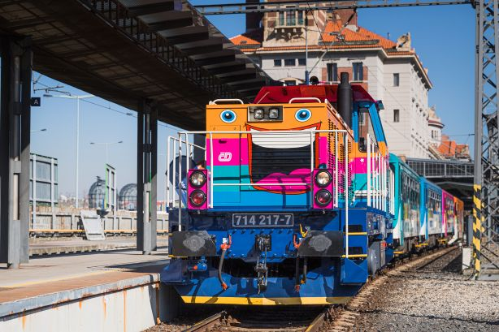
Cyklohráček vyráží do 12. sezony
Výletní vlak Cyklohráček letos zahajuje již svou dvanáctou sezónu a poprvé na svou pravidelnou trasu vyjede v sobotu 22. 3. 2025. V rámci svého trvalého stavu jezdí opět z pražského hlavního nádraží až do středočeského královského města Slaný. S pestrobarevným vlakem plným hraček a her se tak podíváte na nejhezčí pražskou železniční trať, tzv. Pražský Semmering, dále do malebného kraje kolem zříceniny hradu Okoř a do Zákolanského údolí, kde se můžete vydat na výlet do útulného Zooparku Zájezd nebo k nejstarší dochované stavbě v Čechách – rotundě sv. Petra a Pavla na Budči. Významným cílem zůstává konečná stanice Slaný, jež nabízí mnoho zajímavých aktivit pro malé i velké.
Cyklohráček i v letošním roce zavítá během sezóny o vybraných sobotách až k železničnímu muzeu ve Zlonicích, celkem se jedná o 7 odpoledních jízd. Vzhledem k pokračující rekonstrukci pražského smíchovského nádraží bude v letošní sezóně vyjíždět z Prahy hl. n. opět jen ranní Cyklohráček, který se sem večer opět vrátí. Polední pár vlaků bude nadále začínat a končit ve stanici Praha-Smíchov. Aktuální informace o provozu a případných změnách a výlukách jsou k dispozici na obvyklých informačních portálech – na www.pid.cz/cyklohracek či na sociálních sítích Cyklohráčku, dále na informační lince Pražské integrované dopravy 234 704 560 nebo na informační lince Českých drah 221 111 122.
Na letošní letní měsíce připravujeme ve spolupráci Českými dráhami již čtvrtý ročník speciálních tzv. Letních výletů s Cyklohráčkem, při který se podíváme do nejrůznějších turisticky zajímavých destinací ve Středočeském kraji. Vzhledem k zájmu cestujících zůstává četnost těchto letních jízd stejná jako loni. Můžete se tedy těšit opět na 14 výletů, jež se uskuteční každé úterý a čtvrtek, a to od 8. 7. do 21. 8. 2025. Podrobnosti budou zveřejněny na obvyklých informačních portálech.
Letošní sezóna běží od 22. března až do 28. října 2025. Rezervace míst k sezení se neprovádějí. Výběr volných míst k sezení či stání je do vyčerpání kapacity jednotlivých vozů. Ve vlaku neplatí žádné speciální jízdné. Vláček stále jezdí za standardní Tarif PID, Tarif ČD nebo Systém jednotného tarifu OneTicket. Nedílnou součástí je služba tzv. ČD Minibaru – v tzv. cyklovoze tak lze ve výdejním okénku zakoupit drobné občerstvení.

Brdský cyklobus opět vyjíždí
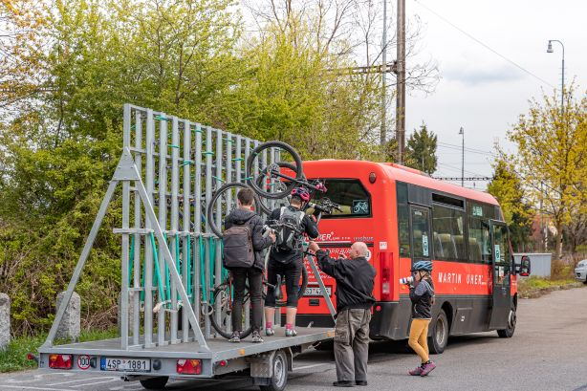
V sobotu 22. března 2025 vyjede i tradiční brdský Cyklobus, který spojuje vlakové nádraží v Dobřichovicích s brdskými hřebeny a jede přes Černolice, Řitku a Mníšek pod Brdy do Kytína. Cyklobus pojede o víkendech a svátcích čtyřikrát denně ve dvouhodinových intervalech mezi Dobřichovicemi a Kytínem. V Dobřichovicích je zajištěna návaznost na vlaky S7 od Prahy. Kapacita speciálního autobusu s přívěsem je 25 jízdních kol. Cena za přepravu kola je 20 Kč. V jízdních řádech PID ho najdete pod označením „CYKLOBUS 1“ a v provozu bude až do 28. října 2025.

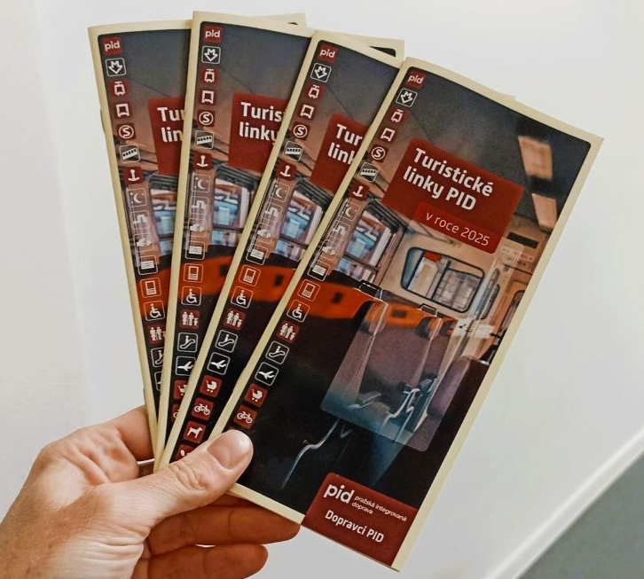
Tištěný průvodce letošní turistickou sezonou
Organizace ROPID vydává i v letošním roce tištěnou brožuru Turistické linky PID, ve které najdete praktické informace o letních sezonních vlakových, autobusových, ale i tramvajových linkách PID, které vás budou vozit zejména o víkendech do nejzajímavějších míst Prahy a Středočeského kraje. Kromě samotných jízdních řádů jednotlivých linek zde najdete schémata tras s vyznačením okolních zajímavostí a také tipy na výlety nebo návštěvu pamětihodností v okolí.
Brožura je k dostání v dopravních infocentrech PID i Dopravního podniku hl. m. Prahy a v osobních pokladnách Českých drah.
Brožura je také ke stažení v elektronické podobě na www.pid.cz.

Velikonoční zastávka na Masarykově nádraží
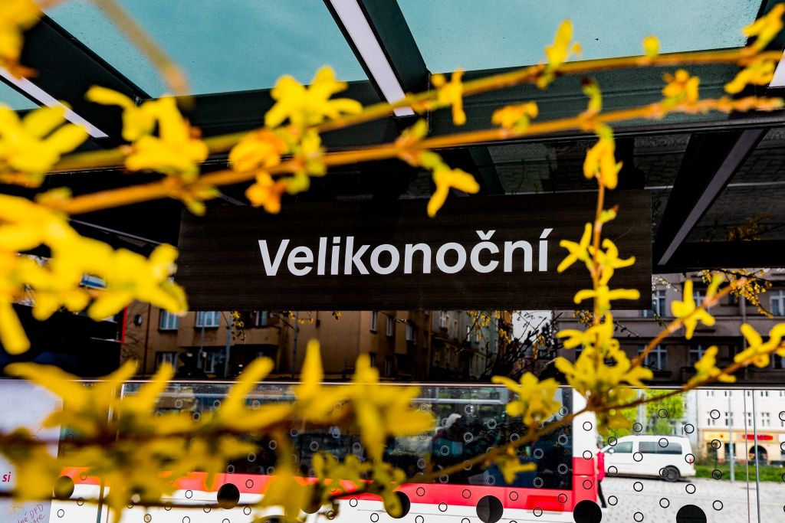
I v tomto roce pro Vás chystáme řadu tematických zastávek. První na Vás bude čekat ve středu 16. dubna 2025. To se tramvajová zastávka Masarykovo nádraží promění na zastávku Velikonoční. Stejně jako v loňském roce se okolo jarně nazdobené zastávky bude procházet pan Zajíc. Za koledu, jarní přání či vybarvení kraslice od něj dostanete čokoládové vajíčko. Nebude tu chybět ani náš stánek, u kterého najdete naše informační materiály a drobné dárky, a také si zde budete moci nechat vyrobit placku s jarním motivem. To vše od 10:00 do 18:00.
Pokud se Vám tento termín nehodí, nemusíte zoufat. Jen o necelé dva týdny později se můžete těšit na zastávku Zamilovanou.

